**石家庄永昌队**

设计目的

1. 熟练掌握HTML在组织结构上的优势。
2. 熟练掌握CSS在网页布局中的应用。
3. 学习Web标准及浏览器的兼容性。

设计步骤

1. 功能性需求分析

该网站共有3个页面，其中每一个页面的屏幕截图及主要功能如下所列。

1. 首页：

屏幕截图：

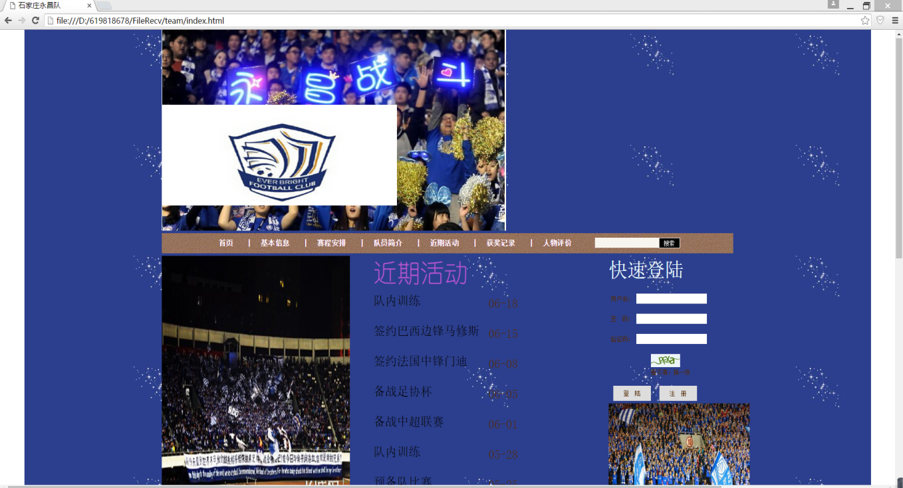

主要实现功能：

* 首页导航栏功能：在浏览网页时很容易的到达不同的页面，是页面元素非常重要的部分
* 首页功能：是个人资料库，用来展示个人，包括重要栏目的内容列表

1. 列表页面：

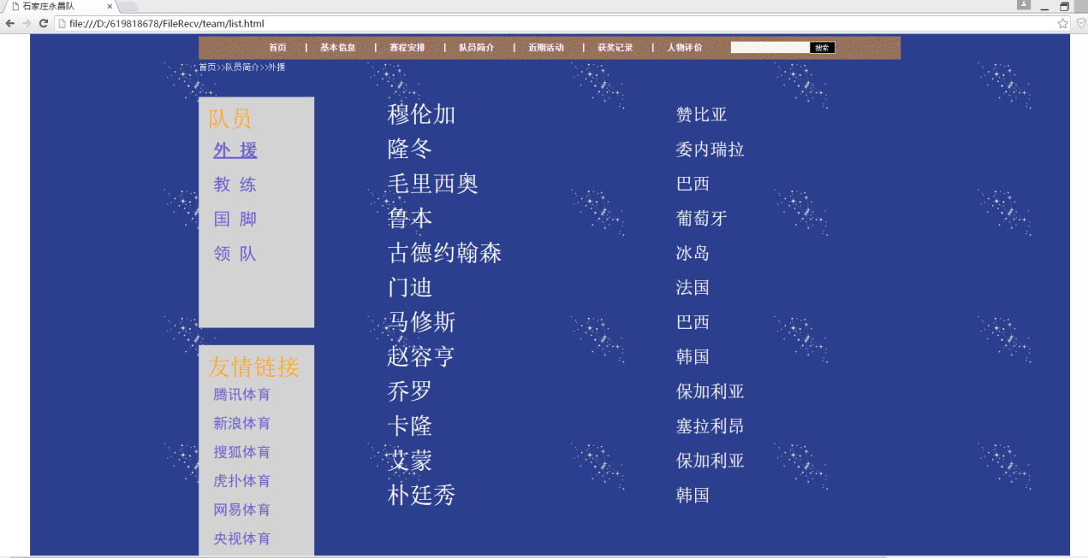

主要实现功能：

* 列表页功能：将其作品清晰地列出，让读者直观清楚的了解其近期作品，并选取感兴趣的作品进一步了解
* 列表项功能：按时间分类，方便读者快速寻找目标
* 侧边栏功能：可以让读者跳转到其他的页面，更方便愉快地添加喜欢的音乐
* 面包屑功能：让读者了解当前位置，以及当前页面在整个网站中的位置

1. 内容页面：

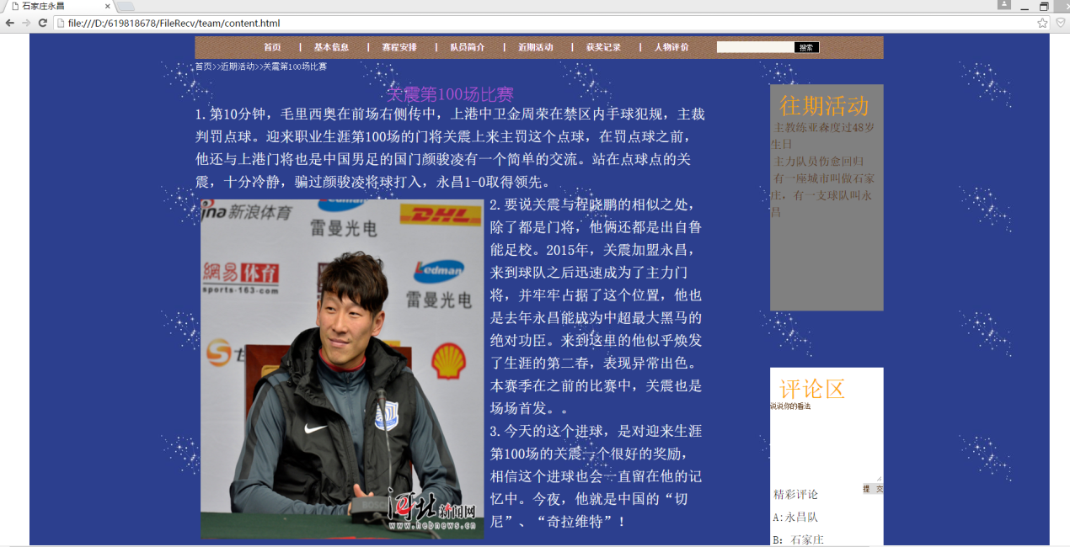

主要实现功能：

* 内容页功能：使读者更加深入的了解主人公的某件事
* 评论区功能：使读者发表自己的看法，还包括评论列表，使读者找到志同道合之人
* 面包屑功能：让读者了解当前位置，以及当前页面在整个网站中的位置

1. 搜集网站素材

百度图片

1. 建立网站代码目录结构

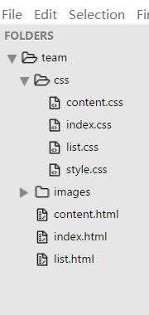

1. 编写HTML代码
2. 首页部分：

整体结构：背景图、banner图、导航栏和搜索栏、左上内容、

左下内容、中上内容、右上内容、右下内容、页脚

核心源代码：<div></div>、<ul></ul>、<li></li>、

<a href=”#”></a>、<img src=”路径”/>

1. 列表页面：

整体结构：背景图、banner图、导航栏和搜索栏、左上内容、

面包屑、左下内容、右边内容、页脚

核心源代码：<div></div>、<ul></ul>、<li></li>、

<a href=”#”></a>、<img src=”路径”/>

1. 内容页面：

整体结构：背景图、banner图、导航栏和搜索栏、面包屑、

左边内容、右下内容、右上内容、页脚

核心源代码：<div></div>、<ul></ul>、<li></li>、

<a href=”#”></a>、<img src=”路径”/>

1. 编写CSS布局及样式
2. CSS布局：

核心技术：

* Float实现布局：float浮动实现左右布局

核心源代码：float:left;、float:right;

1. 添加CSS样式：

* 通用类属性：*{}、*li{}、*a{}、body{}
* 背景相关类属性：background

background-image: url();background-repeat；

background-color

* 盒子类相关属性：margin-top、margin-right

margin-bottom、margin-left、margin、

padding-top、padding- right、padding- bottom

padding- left、padding

1. 调试浏览器兼容性

问题：

* 在IE10+中的表现（屏幕截图）：

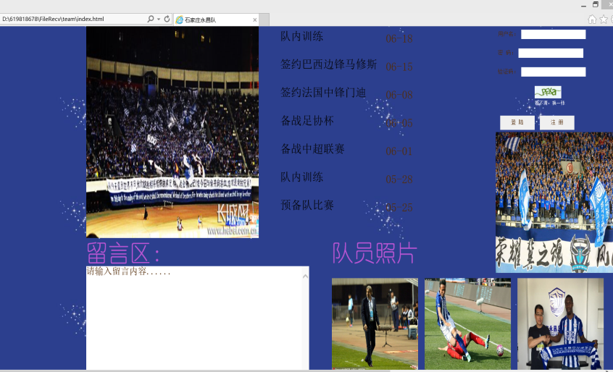

* 在Chrome中的表现（屏幕截图）：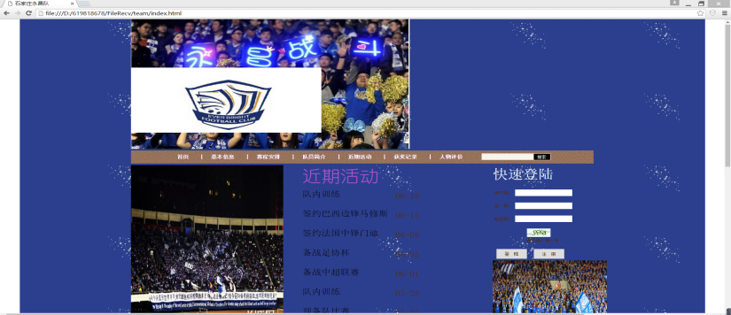
* 解决方案（核心源代码）：

（IE）设置了提交按钮的边距margin-top：10px；

（火狐）把搜索框从设置向右浮动改为设置左边距

margin-left: 20px;

问题记录

1. 问题表现：不同浏览器对于相同px表现不一样
2. 问题表现：搜索框和导航栏不在同一行

设计总结

1. 需求分析阶段的经验：要把页面的宽高都设计好，每个盒子的宽高，

页面怎么设计都要大体的想好，不要走一步是一步

1. 编写HTML代码的经验:先把整体框架写出来，不用急于填具体内容、

适当添加注释、适当添加选择器

1. CSS布局的经验：善于用float浮动，但不完全靠float
2. 设置CSS样式经验：几个页面相同的设置可以单独设置一个总的css样式，

想要设置字体的时候需要把标签写到挨着字最近的标签

1. 调整浏览器兼容性经验：要计算好边框的宽度和高度，否则有可能错位
2. Sublime Text使用经验：把侧边栏的目录结构显示出来，比较方便

课程小结

1. HTML内容：

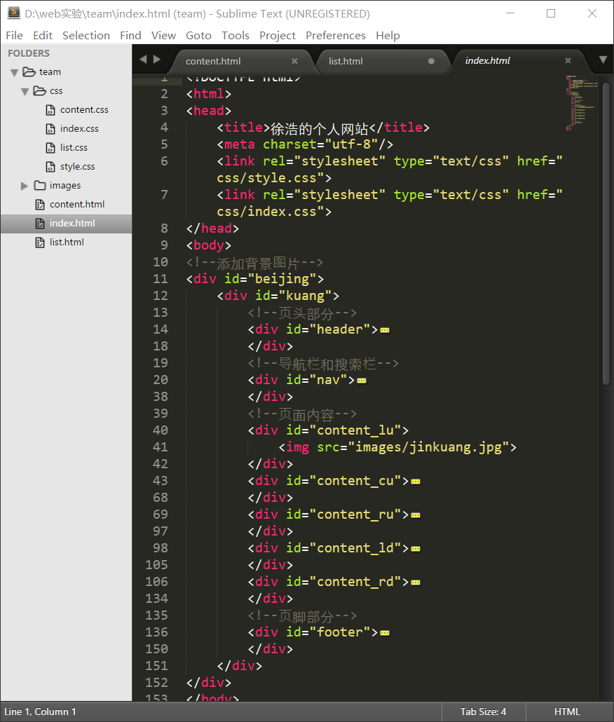 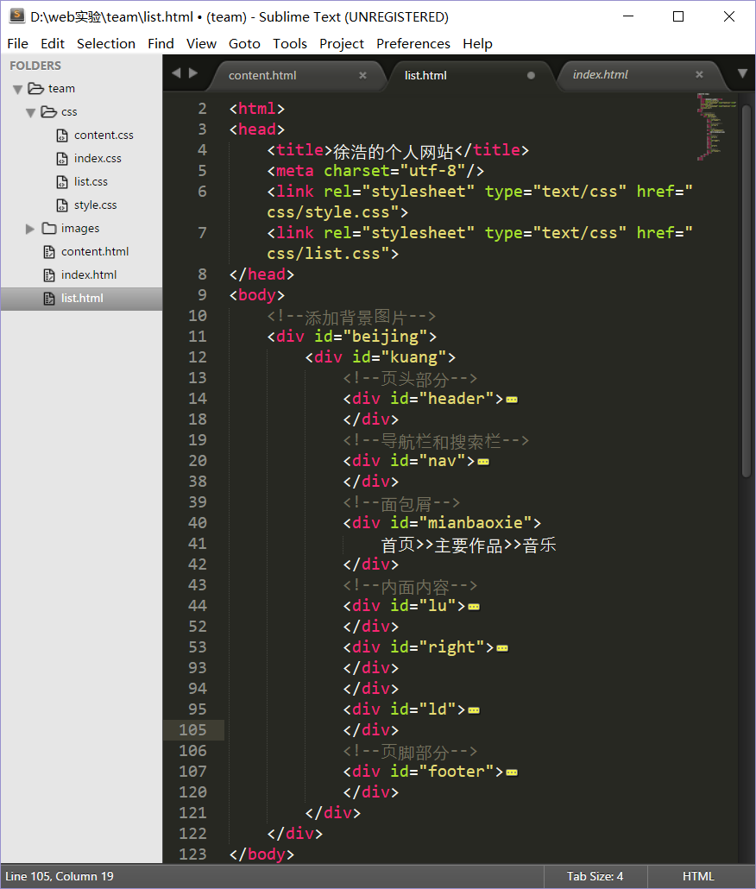 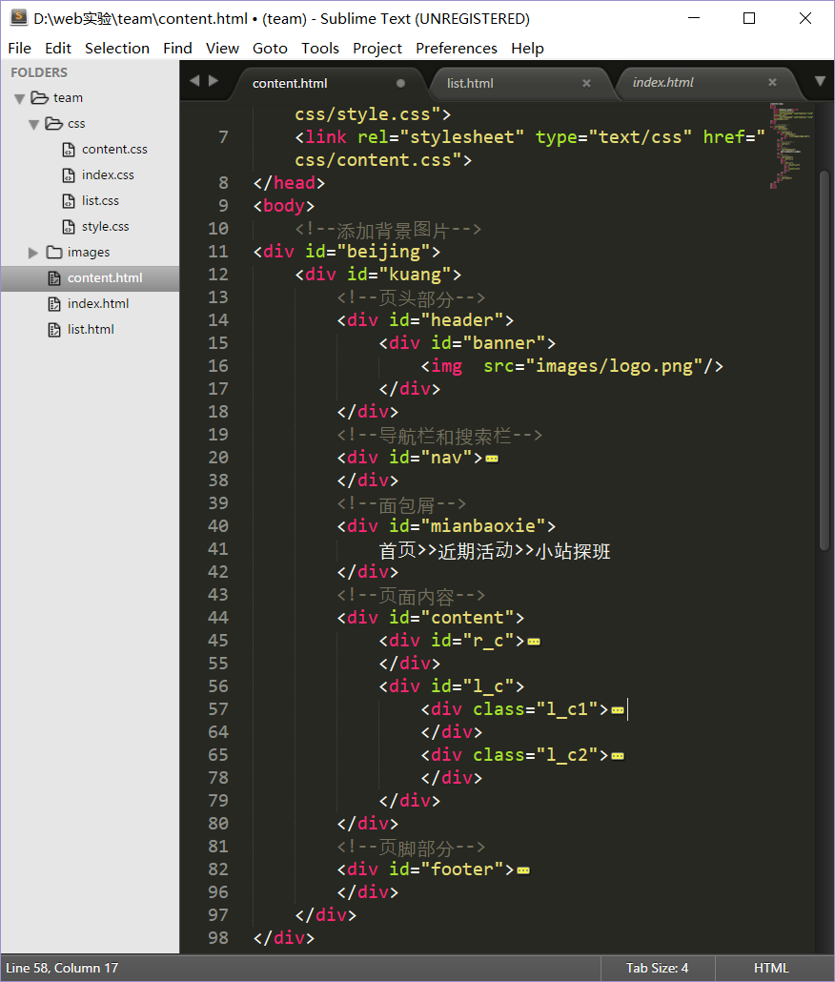

1. CSS内容：设置修饰HTML内容在浏览器内的显示样式
2. 网上参考的内容：各图片
3. 浏览器对CSS的兼容性上的不同表现（你所遇到的）：边距显示不出来、内容错位

解决方案：重新设置了边距，把浮动改成了边距